Pasientinformasjon
Celleforandringer på livmorhalsen
(cervixdysplasi) vevsprøvetaking

En celleprøve (cytologi) eller HPV (human papilloma virus) test fra livmorhalsen din har vist forandringer som trenger nærmere undersøkelse. For å finne ut om du behøver behandling eller bare videre kontroller, er det nødvendig med vevsprøve (biopsi).

Årsaken til celleforandringer på livmorhalsen er virusinfeksjon (HPV). I likhet med de fleste andre virusinfeksjoner kvitter kroppen seg vanligvis med viruset etter hvert. Noen ganger skjer ikke dette, og forandringene blir til forstadier til kreft. I sjeldne tilfeller utvikles kreft.

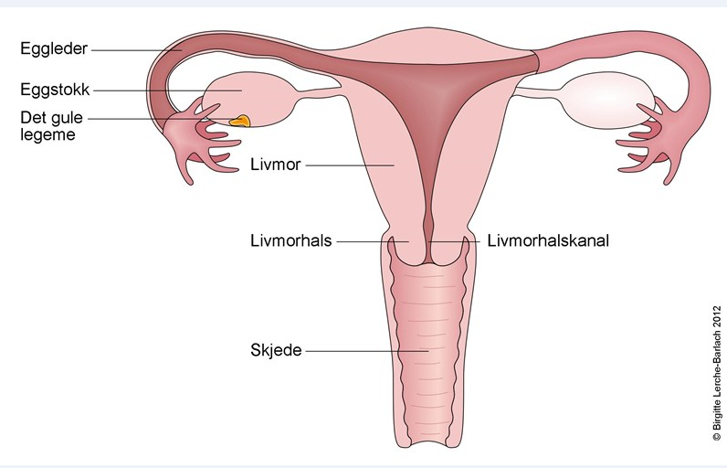
Illustrasjon er hentet fra Norsk elektronisk legehåndbok (NEL)

Vevsprøve (biopsi)
Vi gjør en gynekologisk undersøkelse der vi også bruker mikroskop for å finne forandringer på livmorhalsen. Vevsprøver blir tatt fra disse områdene, både i form av små biter fra livmorhalsoverflaten og utskrap fra livmorhalskanalen. Dette gjøres med lokalbedøvelse.
Prøvene sendes videre til undersøkelse (histologi).

Oppfølging
1) Hvis prøven er normal eller bare viser lette forandringer som ikke trenger behandling, vil vi avtale kontroll celleprøve etter noen måneder - oftest hos din fastlege.

2) Hvis prøven bekrefter grove celleforandringer, anbefales behandling. Den ytterste delen av livmorhalsen, der celleforandringene er, fjernes. Dette blir gjort poliklinisk med samme type lokalbedøvelse som ved veveprøvetakingen. Du vil i så fall få innkalling og eget informasjonsskriv.
Vanligvis vil det gå 4-8 uker fra undersøkelsen til svaret foreligger. Prøvesvar sendes til henvisende lege. Dersom avtalt med deg, blir du kontaktet.

Etter prøvetakingen
Det er vanlig med opptil noen dagers blødning etter prøvetakingen.
Samleie, bading og bruk av tampong bør unngås så lenge blødning pågår.
Ved rikelig blødning kan du kontakte sykehuset.
Sykmelding er ikke nødvendig.

Telefonnummer sentralbord gynekologisk avdeling:
51 51 87 77
Velkommen til Kvinneklinikken
Stavanger universitetssjukehus

hh

[Siter kilden din her.]

Kvinneklinikken SUS, januar 2019
www.sus.no/kvinneklinkken

